**2023年6月26日今日动态**

1. **在园情况：自主区域游戏**

孩子们早晨开开心心地来到了幼儿园，开始进行区域游戏啦！玩区域是孩子们最开心的事情，一起来看看我们的表现吧！

|  |  |  |  |
| --- | --- | --- | --- |
| **姓名** | **自主区域游戏** | **姓名** | **自主区域游戏** |
| 李梓萌 | **√** | 孙宇辰 | **√** |
| 刘紫悦 | **请假** | 张逸宸 | **请假** |
| 裴敬瑗 | **√** | 范育恒 | **√** |
| 卞佳彤 | **√** | 刘丞智 | **√** |
| 包欣颜 | **√** | 张乐 | **√** |
| 顾芯苒 | **√** | 赵伊旸 | **√** |
| 张伊茉 | **√** | 秦嘉哲 | **√** |
| 杜文静 | **请假** | 贺政阳 | **请假** |
| 刘怡彤 | **√** | 李笑延 | **√** |
| 张诗可 | **请假** |  |  |
| 梅珺彤 | **请假** |  |  |
| 杜其诺 | **√** |  |  |
| 严安宁 | **√** |  |  |
| 胡茜译 | **√** |  |  |
| 王一伊 | **请假** |  |  |
| 李沐桐 | **√** |  |  |
| 韩雨潼 | **√** |  |  |
| 丁泽锐 | **√** |  |  |
| 张志嘉 | **√** |  |  |

**二、区域游戏：益智区和美工区**

今天孩子们来到了区域里进行游戏，他们选择了益智区和美工区进行游戏，一起来看看我们在区域里的表现吧！

|  |  |
| --- | --- |
| **C:\Users\Tony\Desktop\IMG_7201.JPGIMG_7201** | 我们用雪花片在测量紫甘蓝的围度。 |
| **C:\Users\Tony\Desktop\IMG_7202.JPGIMG_7202** | 数一数要几个雪花片呢？把我自己的发现记录下来。 |
| **C:\Users\Tony\Desktop\IMG_7204.JPGIMG_7204** | 我在做紫甘蓝娃娃呢，我用水果网做了紫甘蓝的头发。 |
| **C:\Users\Tony\Desktop\IMG_7208(1).JPGIMG_7208(1)** | 我也在做紫甘蓝娃娃呢，我用彩色纸做了紫甘蓝娃娃的头发。 |

**三、户外游戏：好玩的万能工匠**

今天早晨天气下雨了，我们在室内玩好玩的万能工匠，玩万能工匠的时候一定要注意安全哦，一起来看看我们在活动中的表现！

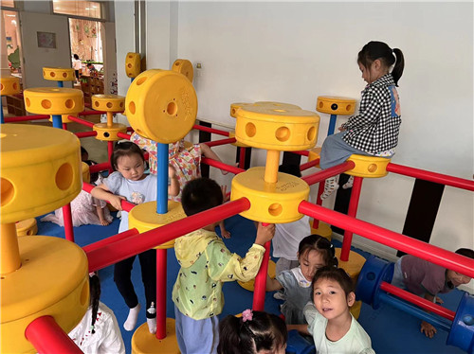

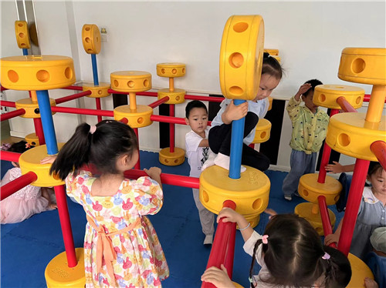

我们慢慢地爬到了万能工匠做上面 爬到万能工匠的最高处，小手一定要抓牢

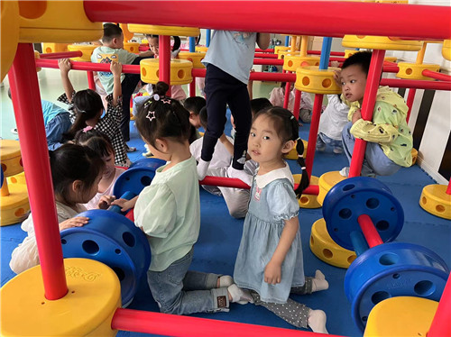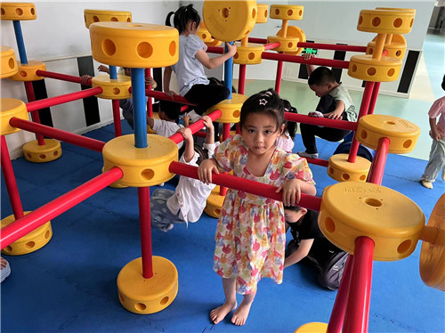

我双手抓住了万能工匠的棍子 我们躲在万能工匠里面说悄悄话

**四、温馨提示**

  1.明天是本学期最后一天，明天不开展延时班活动，请家长们明天3点20到教室门口拿被子哦~

2.安全教育平台上的小任务家长们可以尽快观看完成啦~